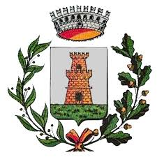
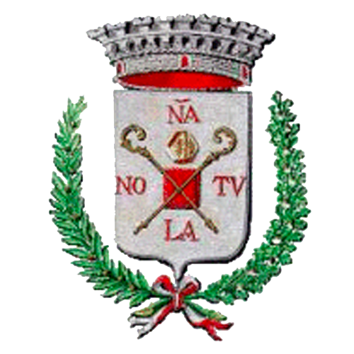
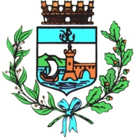

Comune di Bastiglia | Comune di Bomporto | Comune di Nonantola | Comune di Ravarino

17 ottobre 2022
Comunicato stampa 36/2022

Unione del Sorbara, i primi dati della Polizia Locale
sulla campagna per la sicurezza stradale
Il punto del Comandante Di Niquili a un mese dal via dell’iniziativa

Lo scorso 9 settembre è iniziata una campagna condotta dagli agenti della Polizia Locale dell’Unione Comuni del Sorbara finalizzata al contrasto della velocità eccessiva e dei conseguenti pericolosi effetti che questa ha sulla sicurezza stradale, tanto in centro abitato quanto su altre tipologie di strade del territorio dell’Unione, oggetto di segnalazione da parte dei cittadini.
“In questo mese – spiega il Comandante della Polizia Locale dott. Luca Di Niquili – le postazioni di controllo effettuate dagli agenti sono state diversificate sia in termini di strade che in termini di modalità operative, utilizzando vari strumenti di cui il Comando è dotato quali teleaser, postazioni fisse con utilizzo del box arancione e posti di controllo ordinari. In tutti i casi le postazioni di controllo sono state, e saranno nel mese venturo, preventivamente segnalate e ben visibili per gli utenti della strada proprio perché l’obiettivo della campagna non è sorprendere ignari automobilisti allo scopo di ‘far cassa’, bensì monitorare la situazione, raccogliere dati e sensibilizzare gli utenti della strada nei confronti dell'esigenza di mantenere comportamenti di guida corretti per la sicurezza propria e degli altri. I dati parlano chiaro: in un mese di campagna mirata sono state contestate su tutto il territorio dell’Unione 538 violazioni al Codice della Strada per superamento dei limiti di velocità, dato questo che, purtroppo, conferma che non c'è ancora la consapevolezza di quanto pericoloso sia circolare sopra i limiti consentiti”.
La campagna sulla sicurezza stradale nel territorio dell’Unione del Sorbara proseguirà fino al prossimo 9 novembre.

